CONTENIDOS DE LOS CURSOS CORRESPONDIENTES
DE FORMACIÓN JUVENIL
Curso de Monitor Especialista en Jóvenes con Necesidades Educativas Especiales
Bloque troncal
2 horas
EJERCICIO PRÁCTICO DEL ALUMNO

3.- Legislación en materia de discapacidad relacionada con las actividades de tiempo libre

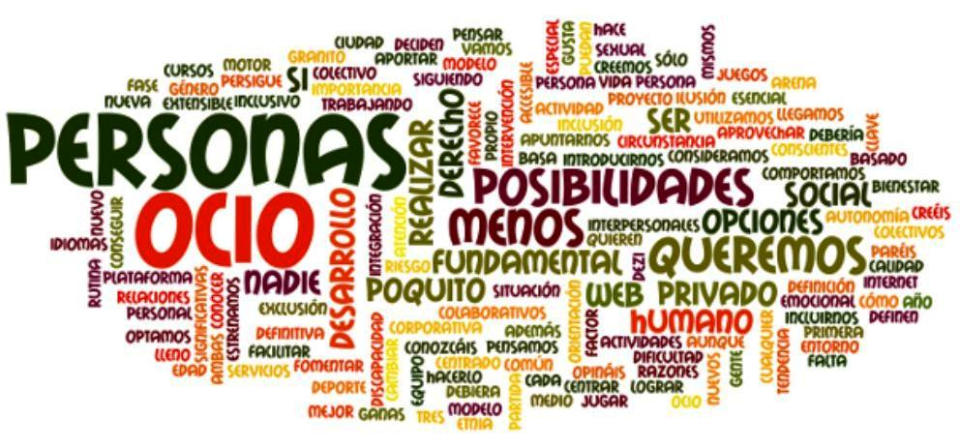
En vista a lo aprendido en este bloque, INDICA a qué se refieren los Baremos referidos a factores de tipo social y enumera cuáles cuales son según la ley los cinco grados de discapacidad reconocidos.

Los baremos referidos a factores de tipo social se refieren a…

GRADOS DE DISCAPACIDAD Y CARACTERISTICAS
1.-

2.-

3.-

4.-

5.-

